Юшалинская школа моя или Навстречу юбилею
В далеком 1923 году, 95 назад, на 2060 км Транссибирской магистрали, т. е. на маленькой станции Юшала, после окончания осенних сельхоз работ, 17 октября, около 30 ребятишек впервые сели за освоение грамоты. А повела их в мир знаний молодая учительница, прибывшая по направлению Камышловского отдела народного образования, Журавлева Анна Ивановна.
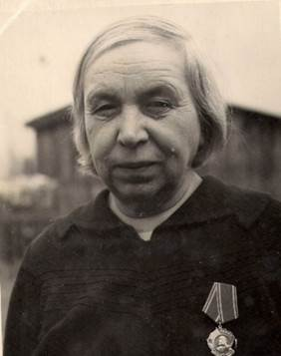
Трудности ждали ее повсюду: не было ни здания, ни оборудования, ни учебников. Зато было много желающих учиться. Тогда шпалопропиточный завод (основное предприятие) выделил для занятий помещение для проведения уроков, родители во внерабочее время сколотили четырехместные парты, стол и скамейку для учителя, доску. Железная дорога выделила краску для доски. Зарплату учительнице платили из родительских средств. В зимние каникулы 1924 года Анна Ивановна поехала в райцентр (Талицу) и добилась, чтобы школу включили в бюджет района. Вот тогда появились первые учебники и тетради.
Как известно, время не стоит на месте. Поселок рос, особенно после ВОв, когда в 1948 году началось строительство некогда знаменитого ДОКа, народу становилось все больше и, уже существующая с 1937 года семилетняя железнодорожная школа №53, не справлялась. В 1952 году, почти в лесном массиве, вступает в строй школа в северной части поселка. Директором назначена Конопленко Екатерина Дмитриевна, некогда помогавшая возрождать народное образование Анне Ивановне. Тогда же в школу прибывает много молодых талантливых педагогов: учитель истории Новожилова Елена Николаевна, физрук Чирков Павел Павлович, математик Кривокорытова Любовь Петровна, учитель немецкого языка Золотавина Маремия Самуиловна и многие другие, которые всю свою жизнь отдали делу обучения и воспитания юшалинцев.
Низкий поклон им и вечная память.
1967 год. Директором Юшаловской средней школы назначен Ваганов Максим Леонидович, учитель истории, бывший летчик. Молодой, энергичный, амбициозный.
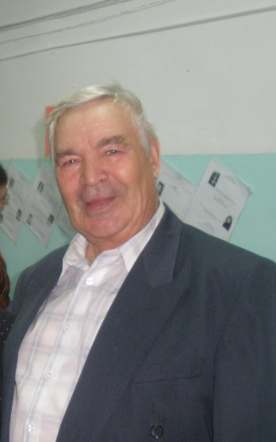
Вот что он вспоминает: «В школе было 1000 учеников. Нормальная средняя школа. Полностью укомплектована учителями. Но не было условий труда и очень слабая материальная база. Основное школьное здание было очень мало, ученики не размещались даже в две смены. Занимались еще в пяти зданиях через дорогу, приспособленных кое-как для занятий. Классные комнаты были очень темными. Отопление было печным. Основное здание находилось в запущенном состоянии: несколько лет не белено, оконные переплеты и наличники не крашены, мебель старая, испорченная, освещение плохое. В школе было холодно». За два года под руководством Максима Леонидовича сделали пристрой к основному зданию школы: получилось 4 классных комнаты (кабинеты физики, математики и два кабинета начальных классов). Затем заменили старые окна на новые, светлые. Сменили освещение по всей школе. Подвели новый фундамент, сменили полы, кабинеты обшили термоплитой , отремонтировали кровлю. Это был большой успех. Но для того, чтобы окончательно решить тепловой режим в школе, с большим трудом, но в 1972 году печное отопление было заменено водяным.
Одни проблемы решались, появлялись другие. В школе уже 1200 учеников. Места катастрофически не хватает. Назрел вопрос о строительстве новой школы. Совместно с шефами (ДОК) и эту проблему решили. Вторую четверть в 1987-1988 учебном году юшалинские школьники начали в новом современном здании. Сколько энергии, энтузиазма, трудолюбия и настойчивости пришлось затратить, чтобы все это совершилось!
10 августа Максим Леонидович отмечает 85-й день рождения. 23 года жизни (больше всех на сегодня) он посвятил руководству Юшалинской средней. В знак благодарности, от себя лично и от коллектива учителей хочется сердечно поздравить с юбилеем и пожелать здоровья, бодрости духа, тепла родных и внимания близких. Будем рады видеть Вас, Максим Леонидович, на школьном юбилее!
Валентина Ханбикова, Юшалинская школа.

